Propozycja montażu listew styrodurowych.

- Przykładamy listę do ściany i zaznaczamy miejsca do zamontowania zapinek. Odległość co 50÷60cm.

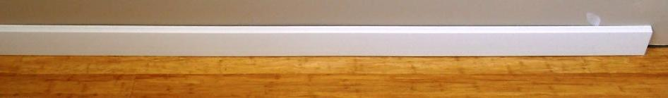
I I I

- Wiercimy nieprzelotowo dwa otwory w zapince – w przedniej części otwór ø8, w tylnej otwór ø3
zapinka
otwór ø8
otwór ø8

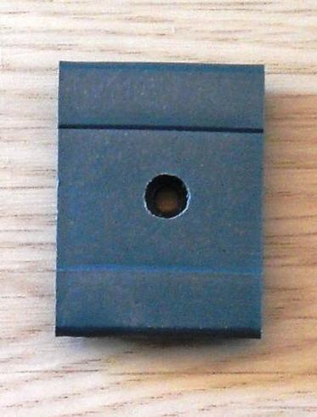
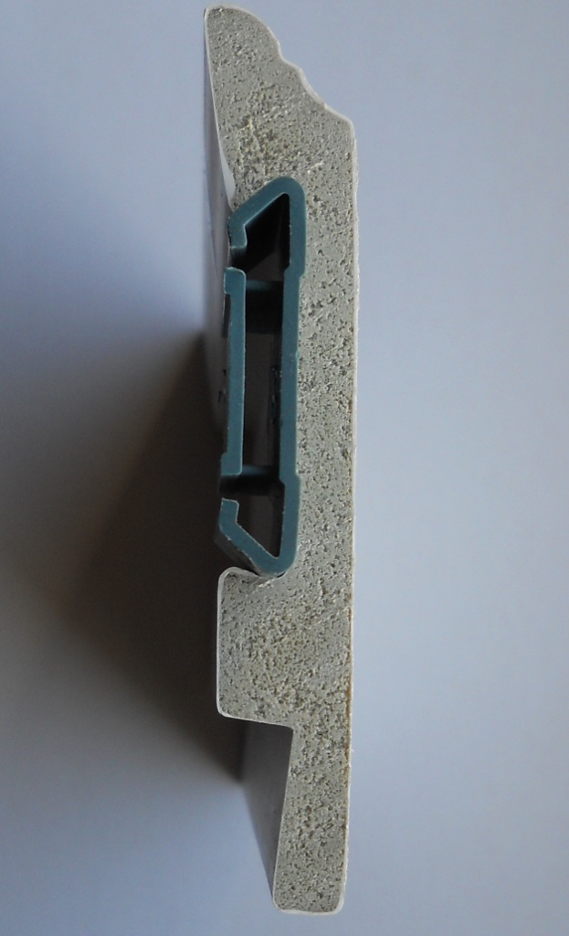
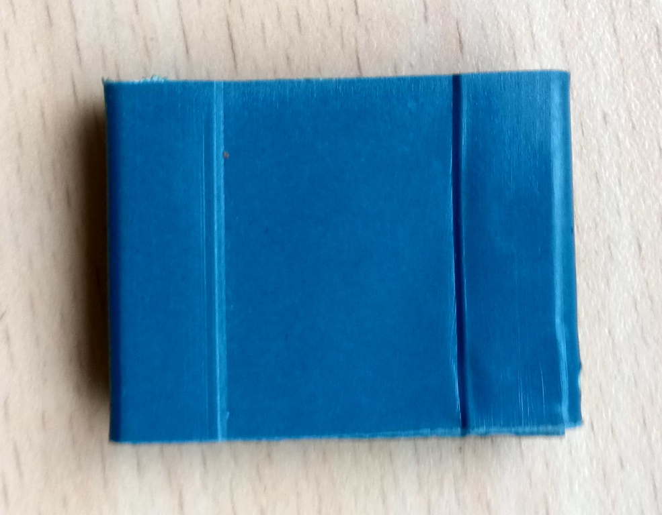

Widok od czoła listwy z zamontowaną zapinką

- W miejscach oznaczonych przykładamy fragment listwy w celu wypozycjonowania (określenia odległość od podłoża) miejsca montażu zapinki.

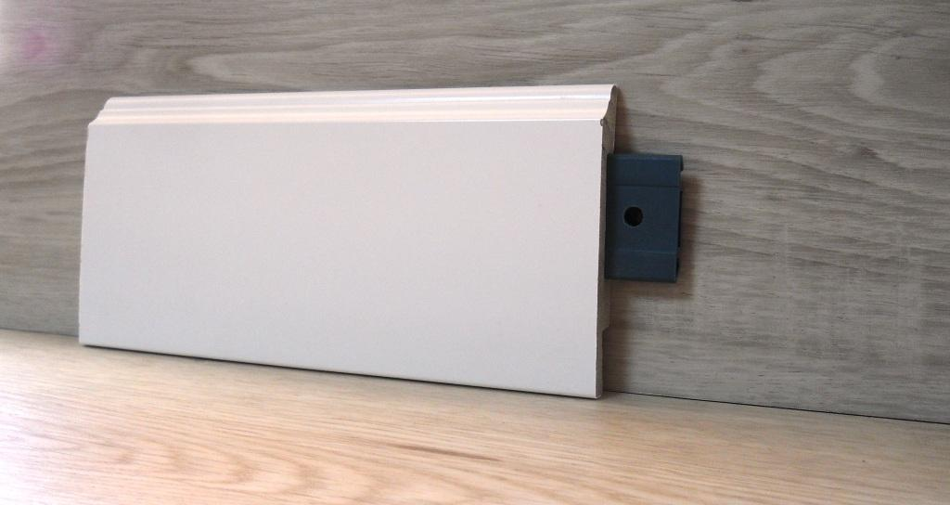

- Zaznaczamy punkt wiercenia pod dyble montażowe i wywiercamy otwory.
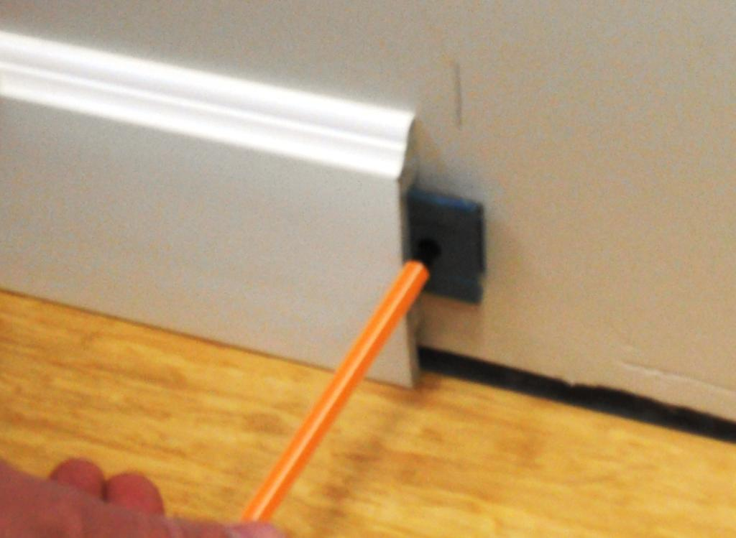
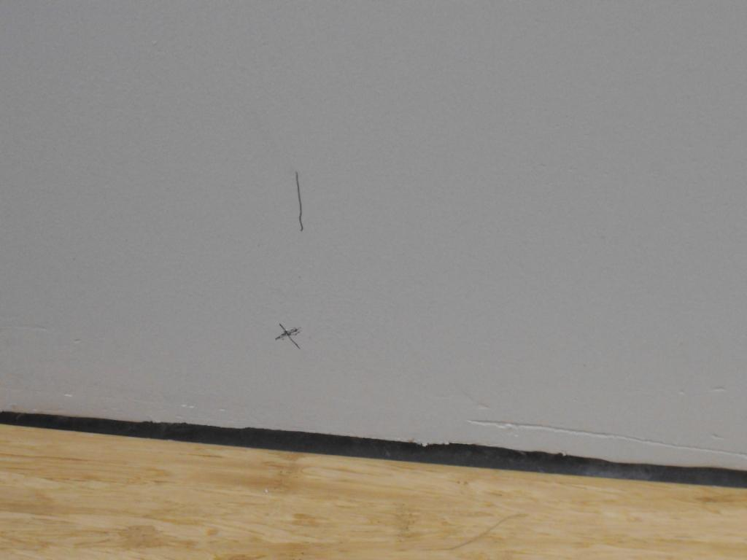

Miejsce wiercenia pod dybel Ø6

- Przykręcamy zapinki montażowe do ściany.
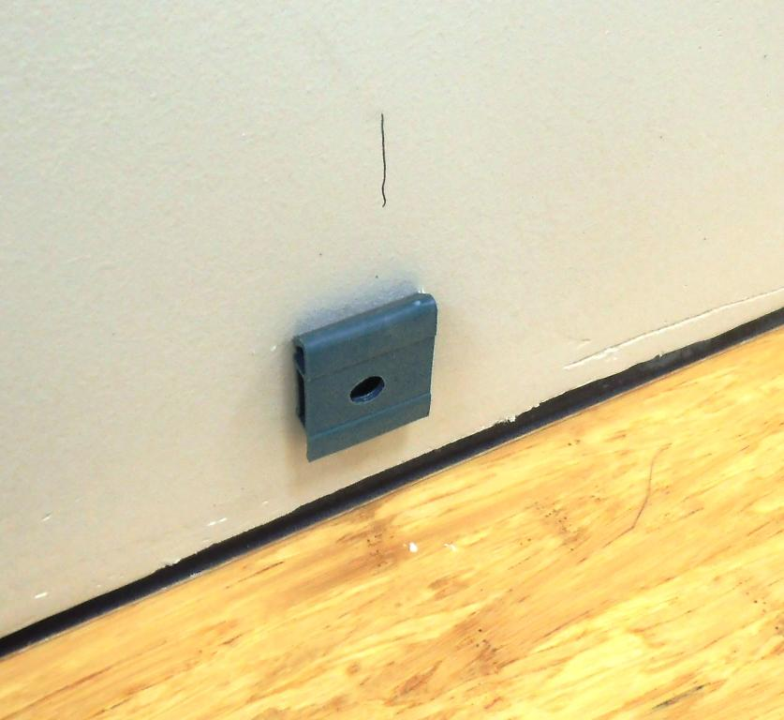

- Zapinamy listwę.

